**Лабораторная работа № 7**

**Тема**. Обработка Исключений

Выполнил: Лобачев И.М МОИП-254

**Задание**.

**1. Изучить пункты:**

• Исключения и обработка исключений | Microsoft Learn

• Справочник по C#. Оператор try-catch-finally | Microsoft Learn

**2. Создать консольные проекты по пунктам:**

• Практическое руководство. использование блока try/catch для перехвата исключений | Microsoft Learn

• Практическое руководство. Использование блоков Finally | Microsoft Learn

• Практическое руководство. Явное создание исключений | Microsoft Learn

**3. Проверить работу приложений**

4. Подготовить отчёт.

Результат:

1)При выполнении программы, сработал код. Никакие исключения не произошли.

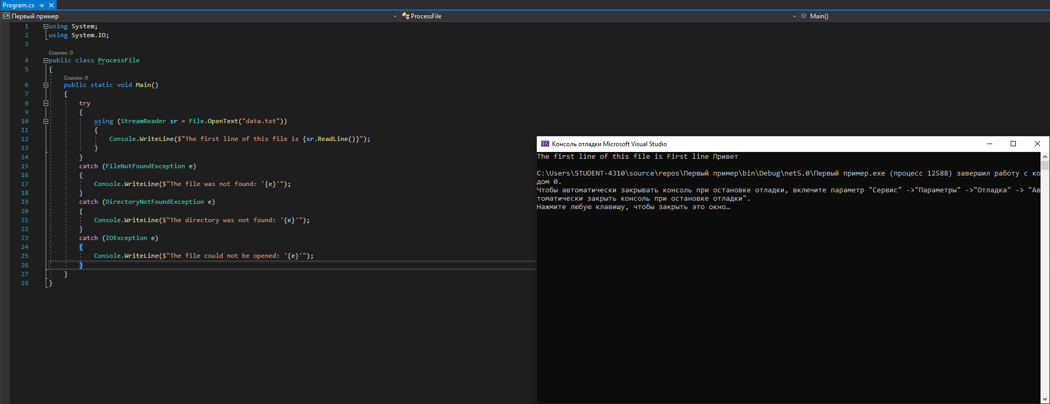

2)Во второй программе был добавлен цикл с длинной массива array2, выводящий построчно элементы массива

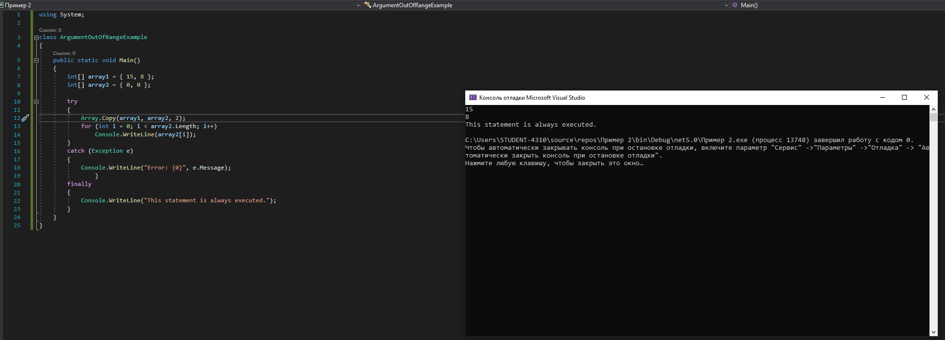

3)Во время выполнения 3 программы не возникло исключений, программа сработала корректно и вывела текст, располагающийся в текстовом документе.

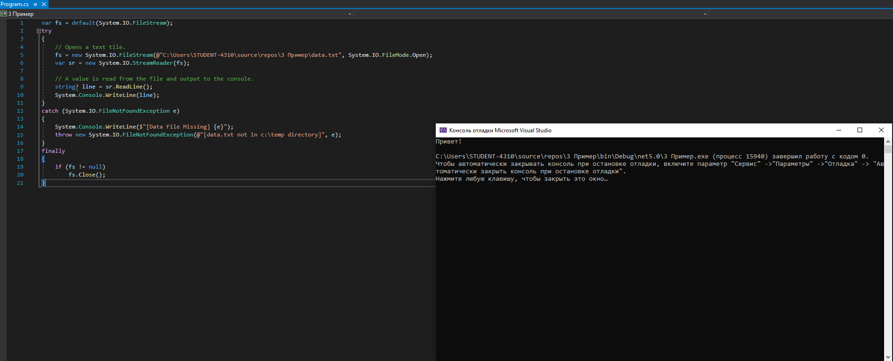

**Вывод**: в ходе лабораторной работы были изучены примеры по обработке исключений, а также выполнено практическое задание.